**Puntuación máxima 10, para superar la prueba es necesario obtener un 5/10**

**Rellenar en el mismo Word las imágenes y código SQL correspondientes a cada pregunta.**

1. Se ha diseñado el siguiente modelo Entidad/Relación para que el **Instituto Nacional de Estadística** pueda realizar el ***seguimiento de los ciudadanos censados*** de la provincia:

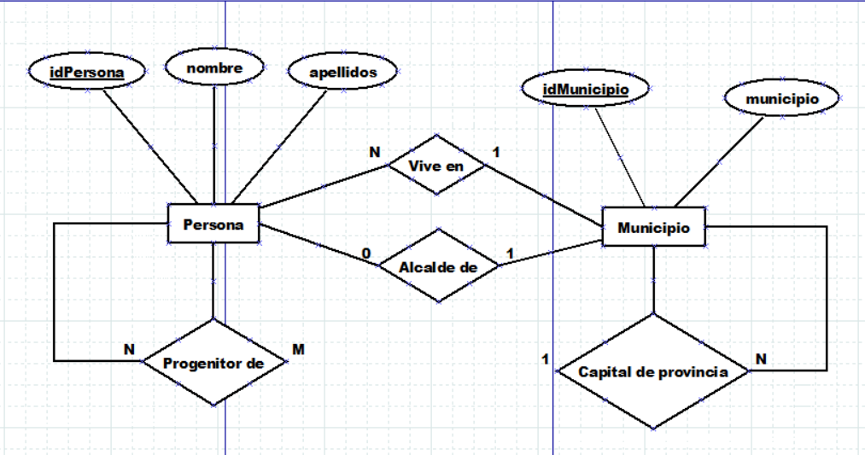

**Una persona puede ser progenitora (madre o padre) de varias o de ninguna persona. Cada persona tendrá dos progenitores.**

**Cada persona vive en un único municipio, el cual tendrá su capital de provincia.**

**Una persona puede o no ser alcalde de un municipio.**

**Todos los datos de los atributos son obligatorios.**

Genera el diagrama de clases que se corresponda a dicho modelo Entidad / Relación.

**(3.50 puntos)**

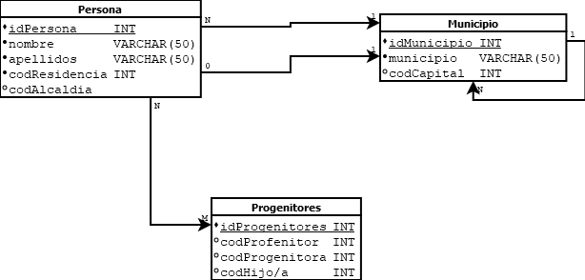

1. Convierte el modelo Entidad/Relación anterior en **tablas** del **nivel físico** utilizando instrucciones SQL estándar.

* Las tablas deben incluir todas las **restricciones** que estimes imprescindibles para garantizar la **integridad referencial** del modelo de bases de datos y todas las **restricciones** que estimes necesarias para garantizar la consistencia de la información en la base de datos.
* Selecciona los tipos de datos que estimes oportunos para las columnas de las tablas en función de la naturaleza de la información que almacenarán.

**(4 puntos)**

CREATE DATABASE ciudadanosine;

USE ciudadanosine;

CREATE TABLE municipio (

    idMunicipio INT PRIMARY KEY,

    municipio VARCHAR(50) NOT NULL,

    codCapital INT,

    FOREIGN KEY (codCapital) REFERENCES municipio (idMunicipio)

);

COMMIT;

CREATE TABLE persona (

    idPersona INT PRIMARY KEY,

    nombre VARCHAR(50) NOT NULL,

    apellidos VARCHAR(50) NOT NULL,

    codResidencia INT NOT NULL,

    codAlcaldia INT,

    FOREIGN KEY (codResidencia) REFERENCES municipio (idMunicipio),

    FOREIGN KEY (codAlcaldia) REFERENCES municipio (idMunicipio)

);

COMMIT;

CREATE TABLE progenitores (

    idProgenitores INT PRIMARY KEY,

    codProgenitor INT,

    codProgenitora INT,

    codHijo INT,

    FOREIGN KEY (codProgenitor) REFERENCES persona (idPersona),

    FOREIGN KEY (codProgenitora) REFERENCES persona (idPersona),

    FOREIGN KEY (codHijo) REFERENCES persona (idPersona)

);

COMMIT;

1. A modo de pruebas, **da de alta la siguiente información** en las tablas creadas:

* La provincia de Ávila cuenta con los siguiente municipios:
  + Ávila
  + Arévalo (su capital de provincia es Ávila).
  + Arenas de San Pedro (su capital de provincia es Ávila)*.*
* INSERT INTO municipio VALUES (1, 'Ávila', 1),
* (2, 'Arévalo', 1),
* (3, 'Arenas de San Pedro', 1);
* COMMIT;
* Información de cada persona:
  + Marta Izquierdo (vive en Arévalo, alcaldesa de Ávila)
  + Rosa Palomero (vive en Arévalo, madre de Ana Izquierdo)
  + Jesús Izquierdo (vive en Arenas de San Pedro, padre de Ana Izquierdo)

**(2.50 puntos)**

INSERT INTO persona VALUES (1, 'Marta', 'Izquierdo', 2, 1),

(2, 'Rosa', 'Palomero', 2, NULL),

(3, 'Jesús', 'Izquierdo', 3, NULL);

COMMIT;

INSERT INTO progenitores VALUES (1, 3, 2, 1);

COMMIT;